## Сириус по Биологии для 1-ой группы 08 октября 2025 г.

#### Работа предназначена для группы Сириус №1

Архангельская область (29 регион), Волгоградская область (34 регион), Вологодская область (35 регион), город Севастополь (92 регион), Донецкая Народная Республика (80 регион), Запорожская область (85 регион), Кабардино-Балкарская Республика (07 регион), Карачаево-Черкесская Республика (09 регион), Краснодарский край (23 регион), Луганская Народная Республика (81 регион), Мурманская область (51 регион), Новгородская область (53 регион), Псковская область (60 регион), Республика Адыгея (02 регион), Республика Дагестан (05 регион), Республика Калмыкия (08 регион), Республика Коми (11 регион), Республика Крым (82 регион), Республика Северная Осетия — Алания (15 регион), Ростовская область (61 регион), Ставропольский край (26 регион), Херсонская область (84 регион), Чеченская Республика (20 регион)

## Вопросы 8 класс

**Задание 1. Во время экспедиций на ледники лёд бурят, отбирая таким способом керны образцов, которые затем используются для исследований их состава, в том числе на наличие живых организмов и их останков.**  
Какие живые организмы нельзя обнаружить в ледниках?  
Бактерии  
Водоросли  
Кольчатые черви  
Спорофиты голосеменных растенийОтвет:

**Задание 2. Почти все органоиды эукариотической клетки имеют сероватый окрас или вовсе прозрачны.** В связи с этим изображения строения клеток, публикуемые в учебниках и в статьях, часто раскрашиваются человеком вручную или отражают результат окрашивания специальными гистологическими красителями.  
Выберите микрофотографию клетки, для получения которой **НЕ** использованы гистологические красители:

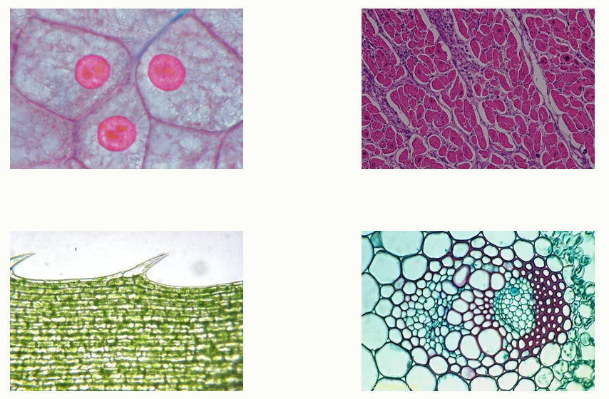

Ответ:

**Задание 3. тошноту, рвоту, сниженный аппетит и крапивницу (зудящие обширные высыпания на теле).** В ходе обследований стало известно, что состояние вызвано возбудителем, который обитает в слизистой тонкого кишечника, имеет два ядра, 8 жгутиков и присоску.  
Выберите название этого микроорганизма:  
Lamblia intestinalis (лямблия)  
Plasmodium falciparum (плазмодий)  
Leishmania tropica (лейшмания)  
Trypanosoma brucei (трипаносома)Ответ:

**Задание 4.** Какой из этих организмов **НЕ** использует неорганические вещества для построения минерального скелета?  
Фораминифера  
Радиолярия  
Диатомея  
Токсоплазма

**Задание 5. Дрожжи (одноклеточные грибы) осуществляют спиртовое брожение и используются человеком для приготовления различных продуктов питания и напитков.**При производстве какого напитка **НЕ** применяют дрожжи?

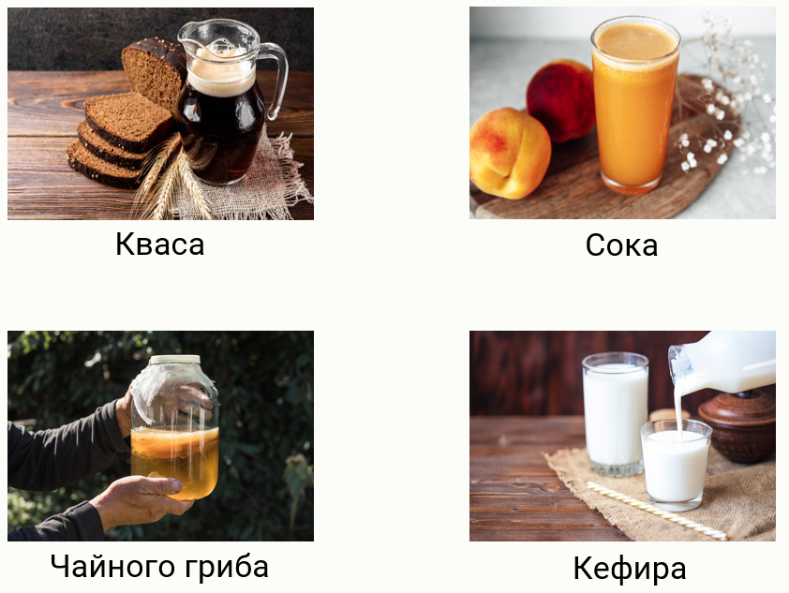

**Задание 6. Вздувшиеся мясные консервы есть нельзя, так как чаще всего причиной вздутия (накопления газа) является развитие анаэробных бактерий — клостридий (Clostridia)**, синтезирующих нейротоксины. Ботулотоксин, синтезируемый Clostridium botulinum, — один из сильнейших ядов, известных человечеству. Отравление им часто приводит к летальному исходу. Клостридии — спорообразующие бактерии, а их споры зачастую крупнее самих вегетативных клеток, поэтому при спорообразовании вытянутая палочковидная форма клеток клостридий деформируется и они становятся похожи на ракетки и лимончики.



На какой фотографии представлены клостридии?

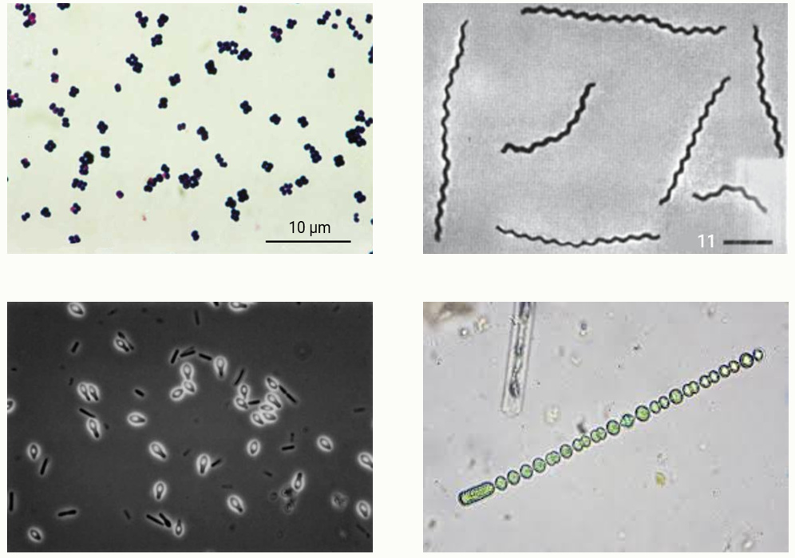

**Задание 7. Аскомицеты — высшие грибы, к которым относятся сморчки, трюфель, многие плесневые грибы (микромицеты), например, аспергиллы и пенициллы**. Особенностью аскомицетов является то, что половое размножение у них протекает за счёт эндоспорообразования (споры образуются под единой оболочкой в сумках (асках)), а бесполое — путём экзоспорообразования, то есть споры бесполого размножения сразу отделяются во внешнее пространство и не имеют общей оболочки. Выберите фотографию, на которой представлены споры полового размножения аскомицетов (аскоспоры):

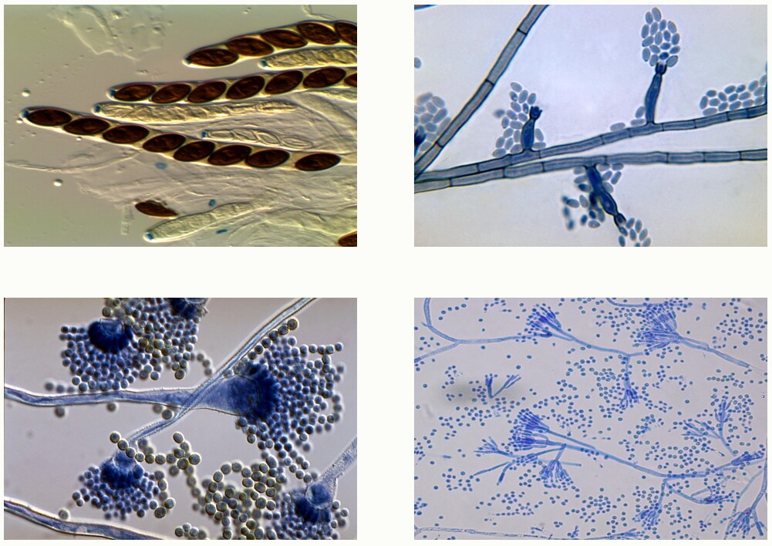

**Задание 8. Водоросли — экологическая группа организмов, способных к фотосинтезу, преимущественно обитающих в воде и имеющих тело, представленное слоевищем (то есть не разделённое на ткани и органы).** Эта группа включает всё многообразие как эукариотических водорослей, так и прокариотических — цианобактерий (сине‑зелёные водоросли). Несмотря на схожесть в стратегии питания, эу‑ и прокариотические водоросли значительно различаются по своему клеточному строению, например, у прокариот отсутствуют мембранные органоиды.  
Выберите изображение цианобактерии:

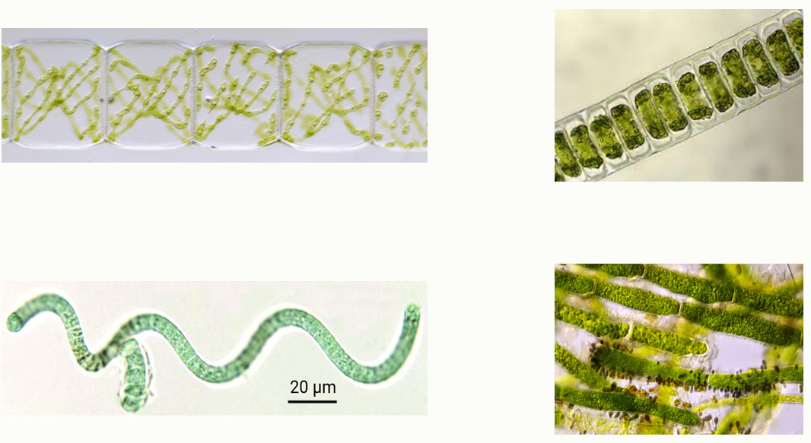

**Задание 9. В Мексике был описан новый вид очитка, растения из семейства Толстянковые. Для нового вида авторы сделали биологический рисунок.**

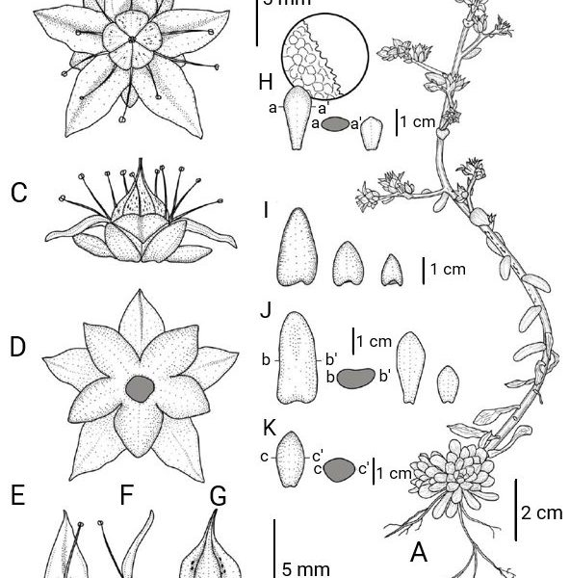

Sedum jarocho . A. Общий вид растения; B. Цветок; C. Цветок, вид сбоку; D. Цветок, вид снизу; E. Лепесток; F. Лепесток, вид сбоку; G. Плодолистики; H. Лист, поперечный срез в деталях; I. Прицветнички; J, K. Прицветники с поперечным срезом. Какую формулу цветка необходимо выбрать ботаникам для этого вида очитка? Обратите внимание, что «П» в формуле цветка обозначает количество плодолистиков, из которых строится пестик.

**Задание 10. У какого вида чины отсутствуют листовые пластинки листа?**

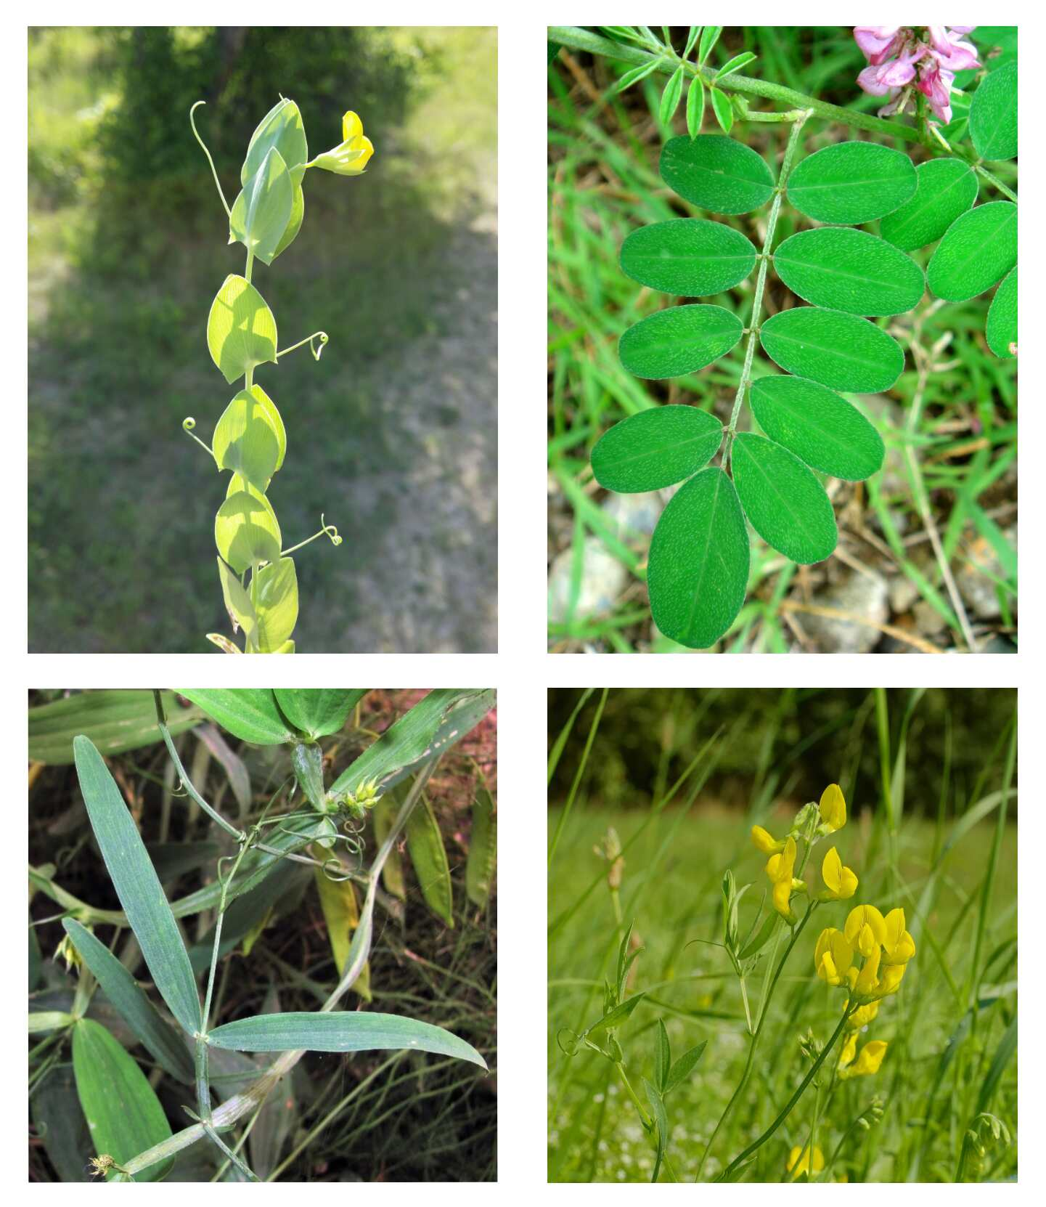

**Задание 11. Выберите верное утверждение о мохообразных:**

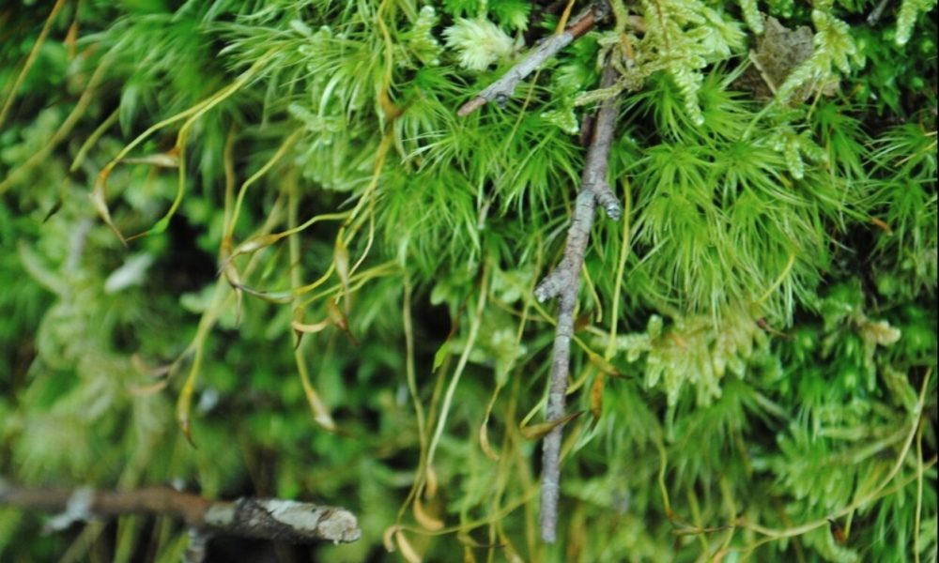

Спорофит всегда соединяется с гаметофитом при помощи стопы  
В коробочке в результате митоза образуются споры  
Тело гаметофита мохообразных всегда состоит из стебля и листа  
Все мохообразные являются двудомными растениями, так как женские и мужские половые органы развиваются на разных особях

**Задание 12. Какой части побеговой системы высших растений гомологична (т. е. имеет общее эволюционное происхождение) показанная на фотографии часть хвоща?**

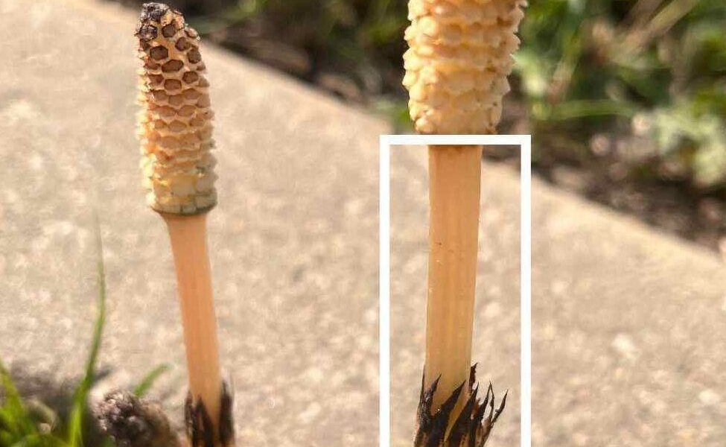

Узлу с листьями и междоузлию  
Узлу с листьями и пазушными почками и междоузлию  
Узлу стебля с листьями  
Узлу побега

**Задание 13.** **Утиный церкариоз, или «зуд купальщика» — заболевание, которое возникает из‑за заражения человека церкариями некоторых видов сосальщиков семейства Schistosomatidae.** Окончательными хозяевами этих червей являются водоплавающие птицы, а промежуточным хозяином — брюхоногий моллюск. Заражение происходит в процессе купания в стоячих водоёмах, где обитают водоплавающие птицы.  
Что характерно для этого заболевания?  
Церкарии в организме человека превращаются во взрослых сосальщиков  
Церкарии погибают в организме человека  
Заболевание неизлечимо  
Течение заболевания становится хроническим

**Задание 14. В научной статье о функционировании тела мушки‑дрозофилы содержится это изображение.**

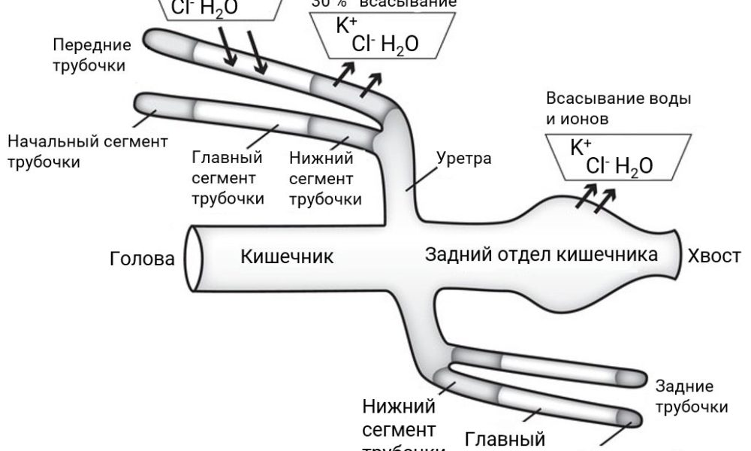

О деятельности какого органа насекомых говорится в статье?  
Сердца  
Трахей  
Желудка  
Мальпигиевых сосудов

**Задание 15.** **Исследователи создали генетически модифицированную гидру, у которой зелёным флуоресцентным белком помечен определённый белок.** С помощью флуоресцентного микроскопа сделали фотографию гидры. Красным цветом показаны ядра клеток, зелёным — помеченный белок.

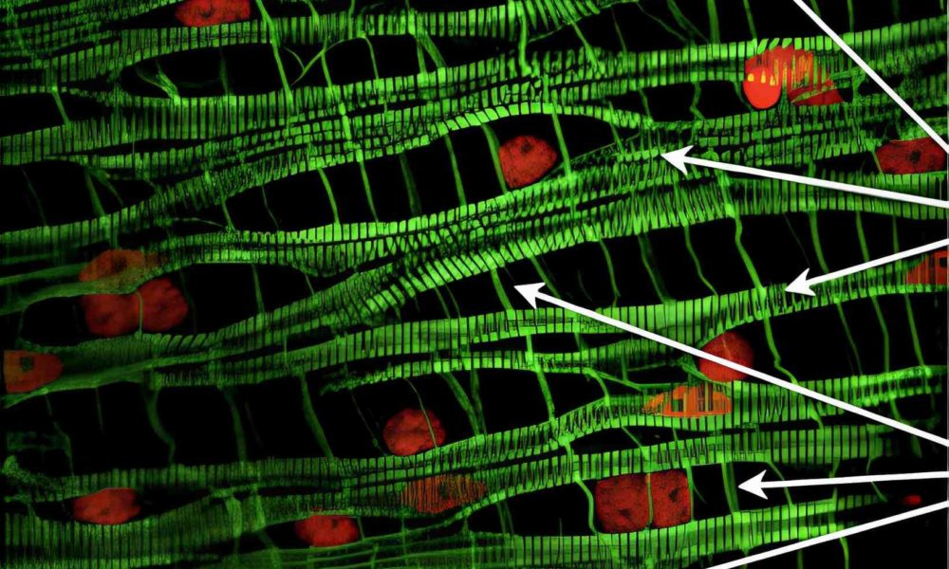

Клетки какого типа можно найти на фотографии?  
Нервные  
Эпителиально‑мускульные  
Секреторные  
Стрекательные

**Олимпиада «Сириус» по Биологии 8 класс**, школьный этап на **08.10.2025** г. Включает в себя авторский разбор вопросов для **8 класса**. Материалы являются официальными взяты с uts.sirius.online